Geometrie – geometrické útvary, obvody a obsahy

Teorie a pojmy
- Mnohoúhelník – definice, vlastnosti, konvexní, nekonvexní, pravidelné mnohoúhelníky
- Čtyřúhelník – rozdělení, vlastnosti, obvod, obsah, konstrukce
- Kružnice, kruh - definice, části kruhu, vzájemná poloha kružnic, úhly příslušné k oblouku kružnice, Thaletova věta, obvod, obsah
- Trojúhelník - rozdělení, vlastnosti, konstrukce, obvod, obsah

Vzorové příklady
- Vypočtěte obsah plochy vyšrafované na obrázku.
10,4
12
12
30
28

- Vypočtěte délku řemene zkříženého na kotoučích s průměry 450 mm při vzdálenosti hřídelů 1,8 m.
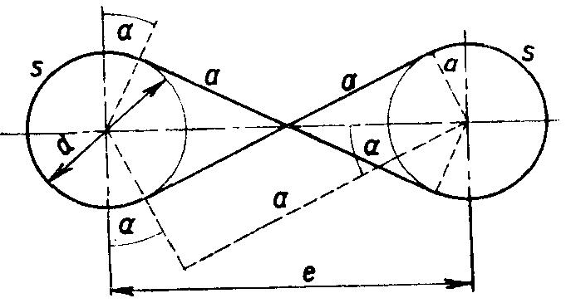

- Určete obsah rovnoramenného lichoběžníku ABCD, jestliže a = 8, c = 5, $α=\text{60}°$

- Vypočtěte obvod hvězdice jestliže poloměr kruhu je r.
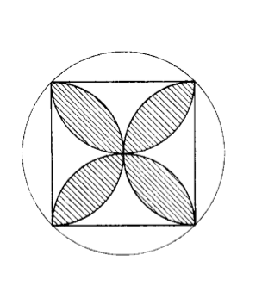

- V obdélníku je poměr délky k šířce 12:5. Určete jeho rozměry, je-li jeho úhlopříčka u = 65 cm.

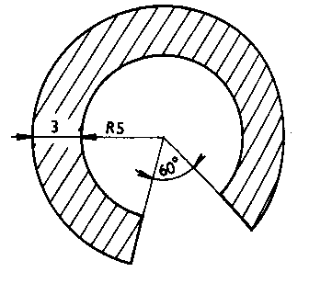
6) Vypočtěte, jakou částí kruhu o poloměru 8 cm je podložka znázorněná na obrázku:

SPŠ | 211 | 13.164
 | 215 | 13.192
 |  | 13.194
MM | 41 | 4.7
 |  | 4.8
 | 44 | 6.6
 | 40 | 3.11, 3.6
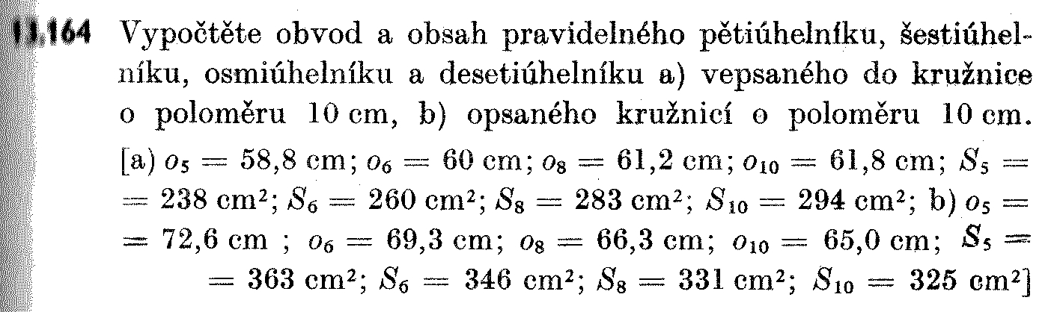

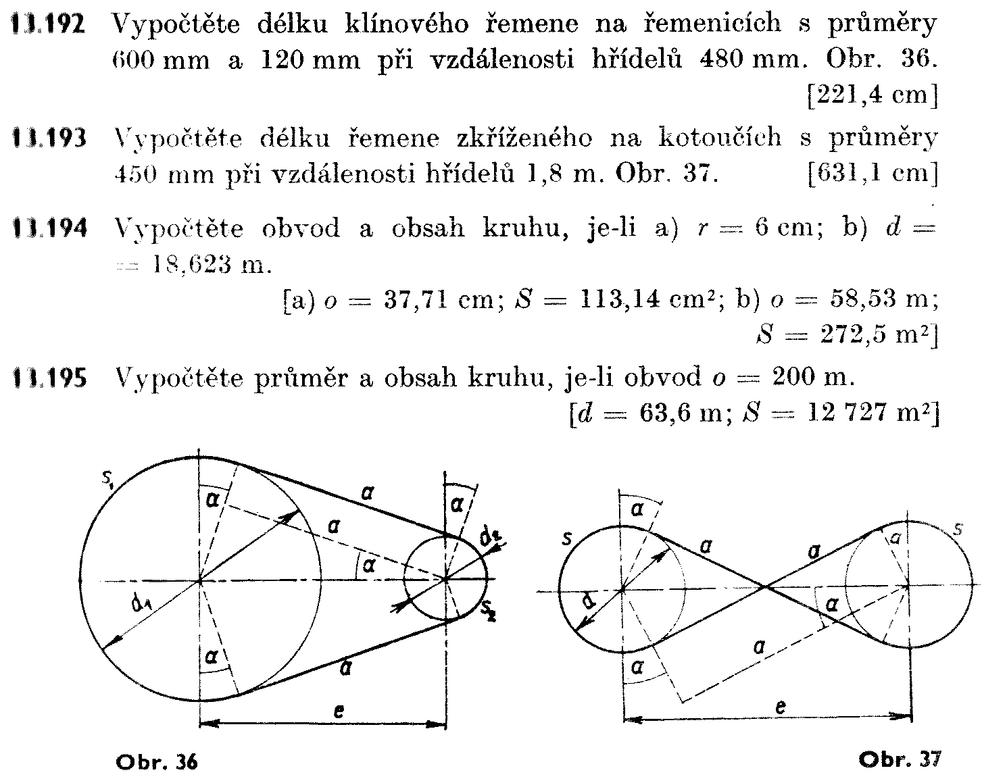

- Definuj mnohoúhleník.
- Jak je definován čtyřúhelník (Jako průnik...)?
- Co je konvexní mnohoúhelník?
- Co je nekonvexní mnohoúhleník?
- Co je pravidelný mnohoúhleník?
- Na jaké skupiny můžeme rozdělit čtyřúhleníky?
- Které čtyřúhelníky řadíme mezi rovnoběžníky?
- Které čtyřúhelníky řadíme mezi pravoúhlé rovnoběžníky?
- Které čtyřúhelníky řadíme mezi kosoúhlé rovnoběžníky?
- Co je lichoběžník?
- Co je rovnoramenný lichoběžník?
- Jak je definován trojúhelník?
- Kolika stupňům je roven součet vnitřních úhlů?
- Co je vnější úhel trojúhelníku?
- Existuje nějaký vztah mezi vnějšími a vnitřními úhly trojúhelníku?
- Jak dělíme trojúhelníky podle délky stran?
- Jak dělíme trojúhelníky podle vnitřních úhlů?
- Co je rovnoramenný trojúhelník?
- Co je rovnostranný trojúhelník?
- Co je ostroúhlý trojúhelník?
- Co je tupoúhlý trojúhelník?
- Co je střední příčka trojúhelníku?
- Co znamená pojem trojúhelníková nerovnost?
- Co je výška trojúhelníku?
- Co je těžnice trojúhelníku?
- V jakém poměru rozděluje těžiště těžnici?
- Jak určíme střed kružnice opsané trojúhelníku?
- Jak určíme střed kružnice vepsané trojúhelníku?
- Co je tětivový čtyřúhelník?
- Co je tečnový čtyřúhelník?
- Co je to deltoid?
- Jak určíme obsah trojúhelníku?
- Jak určíme obsah čtverce?
- Jak určíme obvod čtverce?
- Jak určíme obvod trojúhelníku?
- Jak určíme obsah trojúhelníku, jestliže známe jen jeho tři strany?
- Jak určíme obsah lichoběžníku?
- Co je pravoúhlý lichoběžník?
- Popište vztahy mezi úhlopříčkami v čtyřúhelníku (kdy se půlí, kdy jsou kolmé).
- Jaký je vztah mezi počtem vrcholů a počtem úhlopříček v mnohoúhelníku?
- Jaký je vztah mezi velikostí vnitřního úhlu a počtem vrcholů n-úhelníku?
- Definuj kružnici.
- Definuj kruh.
- Co je kruhový oblouk?
- Co je tětiva?
- Co je kruhová úseč?
- Co je kruhová výseč?
- Co je mezikruží?
- Jak vypočítáme obsah kruhu?
- Jak vypočítáme obvod kruhu?

